**Пресс-релиз**

**заседание антитеррористической комиссии в муниципальном образовании Алапаевское от 24.03.2023 года № 1**

24 марта 2023 года состоялось очередное заседание антитеррористической комиссии в муниципальном образовании Алапаевское.

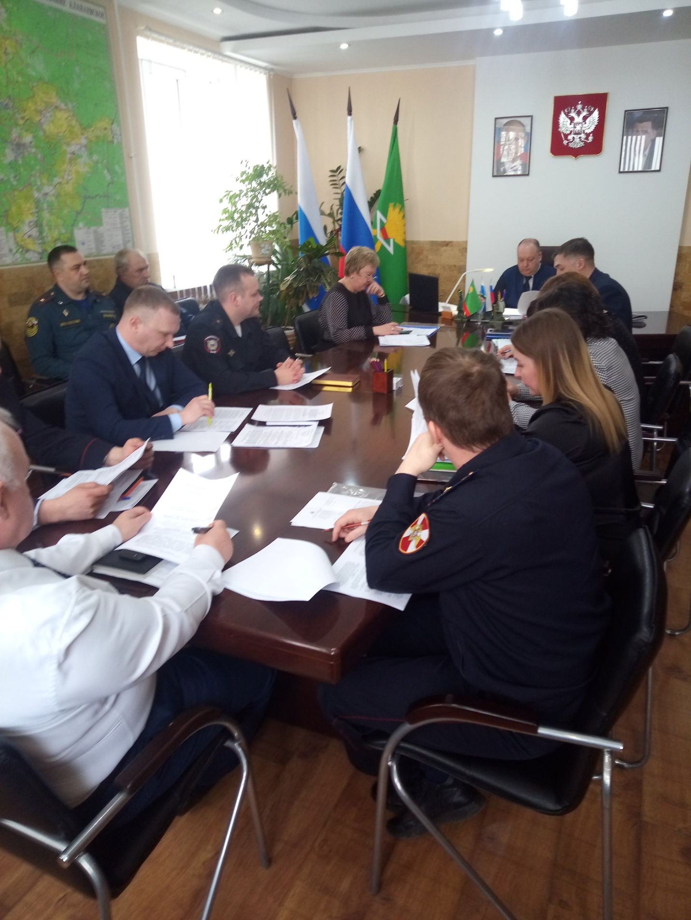

Заседание проведено Главой муниципального образования Алапаевское, председателем антитеррористической комиссии в муниципальном образовании Алапаевское О.Р. Булатовым.

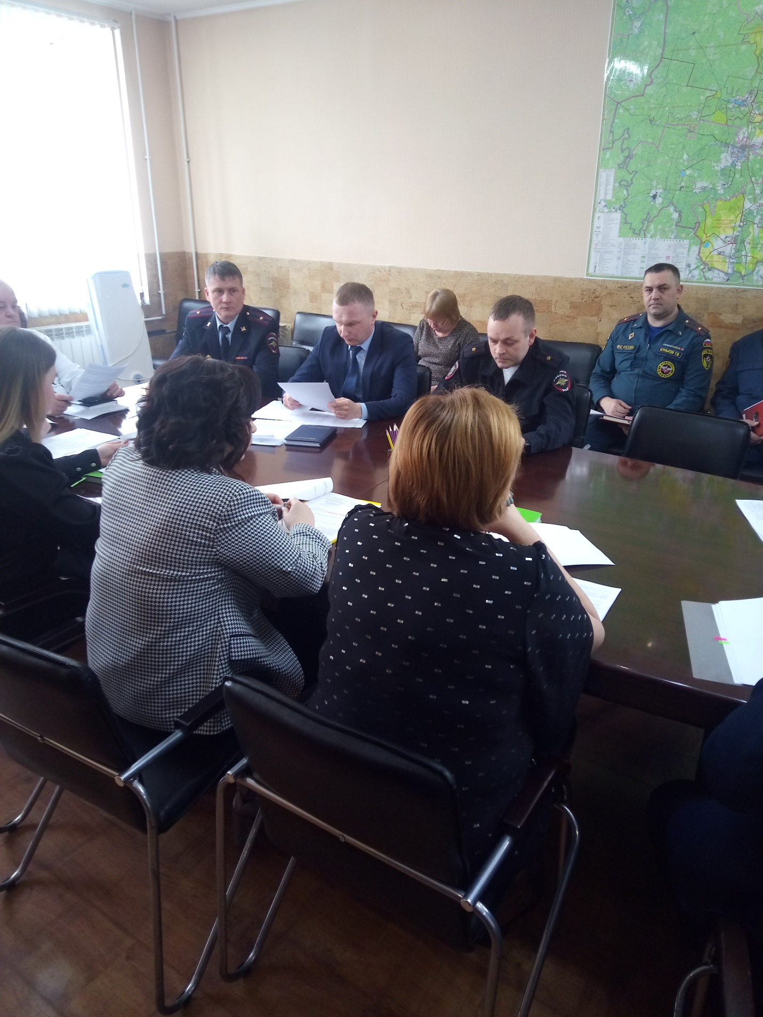

На заседании рассмотрены важные вопросы, касающиеся жителей муниципального образования Алапаевское, в том числе обеспечения их безопасности, антитеррористической защищенности при проведении праздничных мероприятий, посвященных Празднику Весны и Труда, Дню Победы в 2023 году.

Рассмотрены следующие вопросы:

1. Об обеспечении общественной безопасности и о принимаемых мерах по предотвращению террористических угроз на территории муниципального образования Алапаевское в период подготовки и проведения мероприятий, посвященных Празднику Весны и Труда, Дню Победы в 2023 году.
2. О результатах мониторинга политических, социально-экономических процессов и оперативной обстановки, оказывающих влияние на ситуацию в области противодействия терроризму на территории МО Алапаевское.
3. О реализации требований к антитеррористической защищенности муниципальных объектов (территорий), осуществляющих фармацевтическую деятельность, утвержденных постановлением Правительства Российской Федерации от 13.01.2017 № 8 (ред. от 05.03.2022) «Об утверждении требований к антитеррористической защищенности объектов (территорий) Министерства здравоохранения Российской Федерации и объектов (территорий), относящихся к сфере деятельности Министерства здравоохранения Российской Федерации, и формы паспорта безопасности этих объектов (территорий)», на территории муниципального образования Алапаевское.
4. О целесообразности определения на территории МО Алапаевское места, специально отведенного или приспособленного для коллективного обсуждения общественно значимых вопросов и выражения общественных настроений, а также для массового присутствия граждан для публичного выражения общественного мнения по поводу актуальных проблем преимущественно общественно-политического характера.
5. Об утверждении Плана дополнительных мер антитеррористической комиссии в муниципальном образовании Алапаевское при установлении на отдельном участке территории (объекта) муниципального образования Алапаевское уровней террористической опасности, предусмотренных Указом Президента Российской Федерации от 14 июня 2012 года № 851 «О порядке установления уровней террористической опасности, предусматривающих принятие дополнительных мер по обеспечению безопасности личности, общества и государства».
6. О ходе исполнения решений антитеррористической комиссии в Свердловской области, в том числе совместных с оперативным штабом в Свердловской области, антитеррористической комиссии в муниципальном образовании Алапаевское, а также реализации Комплексного плана противодействия идеологии терроризма в Российской Федерации на 2019–2023 годы.

В ходе рассмотрения вопросов, заслушаны члены комиссии и приглашенные руководители организаций и учреждений муниципального образования Алапаевское, даны поручения субъектам профилактики.